HSE检查记录表
检查时间 | 2019年1月14日 |  |  | 检查项目 | 锡北项目
检查负责人 | 杜中明 |  |  | 检查部门 | 工程及HSE部
检查类型 | □考核检查 ☑双周检 □节假日检查 □专项检查 □联合检查 □其他
建设单位 |  | 监理单位 |  |  |  | 总包
无锡桂茂 |  | 赛华监理 |  |  |  | 二局二
参检人员 | 杜中明 张飞跃
说明：1、对检查发现的HSE安全文明施工问题，按照定人、定时、定措施三定原则要求落实整改；
2、责任人按照属地化责任划分界定，各级HSE责任人督促施工单位完成整改，并复查整改结果。
问题描述 |  |  | 整改措施
1、37号楼西侧人行通道搭设不规范 |  |  |  |  |  |  | 风险  等级 | 属地责任
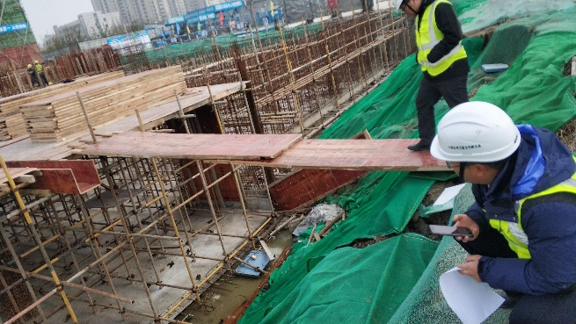 |  |  |  |  |  |  | □一级  □二级  □三级  □四级 | 建设单位  监理单位  施工单位  整改时间
2、11号楼外架安全层间防护不符合规定 |  |  |  |  |  |  | 风险  等级 | 属地责任
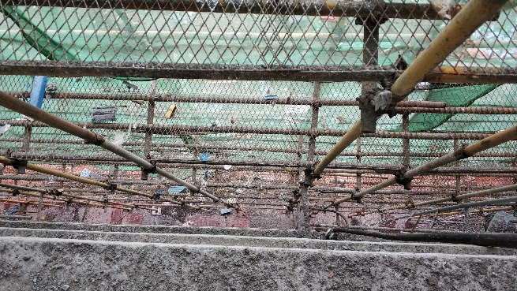 |  |  |  |  |  |  | □一级  □二级  □三级  □四级 | 建设单位  监理单位  施工单位  整改时间
3、14号楼北侧模板物料堆积
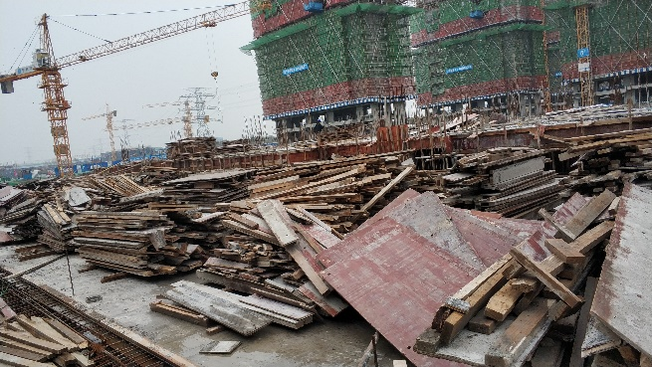 |  |  |  |  |  |  | □一级  □二级  □三级  □四级 | 建设单位  监理单位  施工单位  整改时间
4、38号楼北侧电箱缺少巡检记录
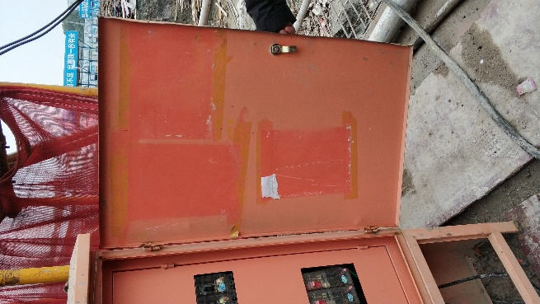 |  |  |  |  |  |  | □一级  □二级  □三级  □四级 | 建设单位  监理单位  施工单位  整改时间
5、38号楼北侧塔吊专用电箱未上锁
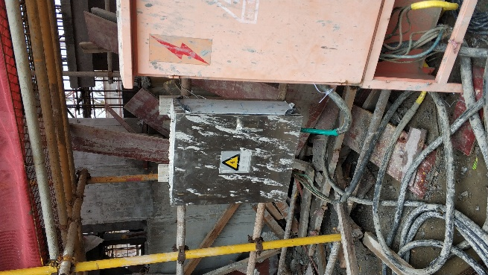 |  |  |  |  |  |  | □一级  □二级  □三级  □四级 | 建设单位  监理单位  施工单位  整改时间
6、37号楼东侧消火栓未通水
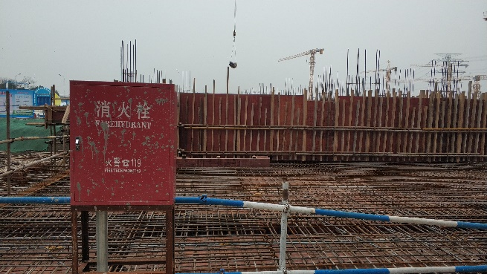 |  |  |  |  |  |  | □一级  □二级  □三级  □四级 | 建设单位  监理单位  施工单位  整改时间
7、9号塔吊小车存在异响
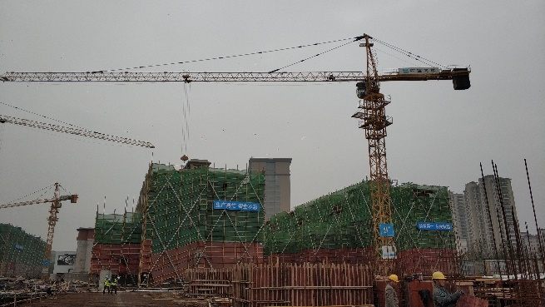 |  |  |  |  |  |  | □一级  □二级  □三级  □四级 | 建设单位  监理单位  施工单位  整改时间
8、14号楼8层无楼梯防护
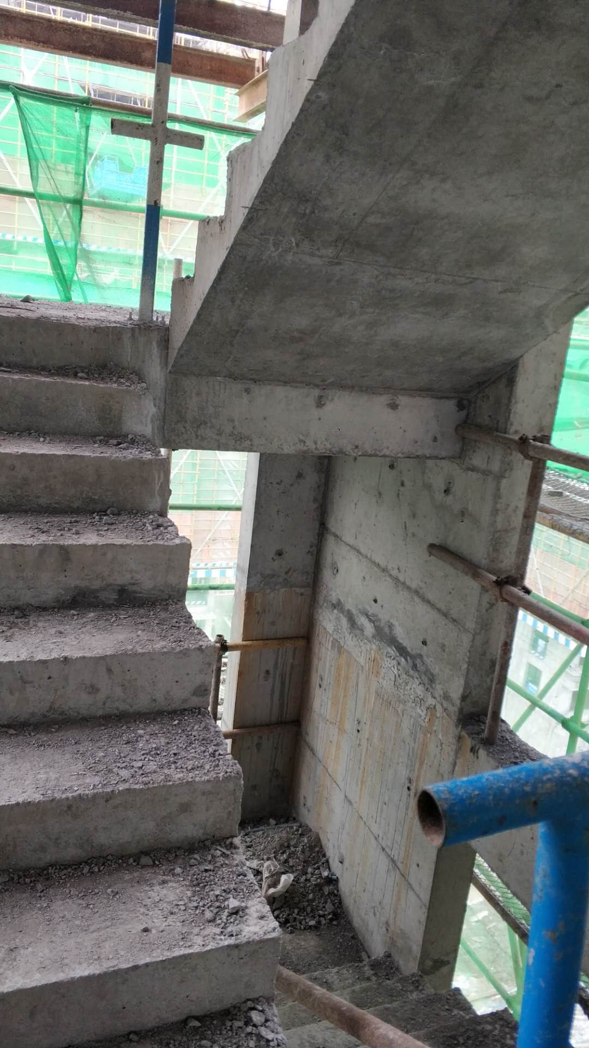 |  |  |  |  |  |  | □一级  □二级  □三级  □四级 | 建设单位  监理单位  施工单位  整改时间
9、14号楼9层悬挑脚手架底部封闭不到位
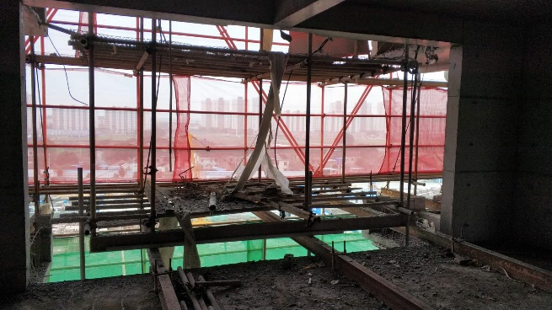 |  |  |  |  |  |  | □一级  □二级  □三级  □四级 | 建设单位  监理单位  施工单位  整改时间
10、14号楼9楼电梯井门无防护
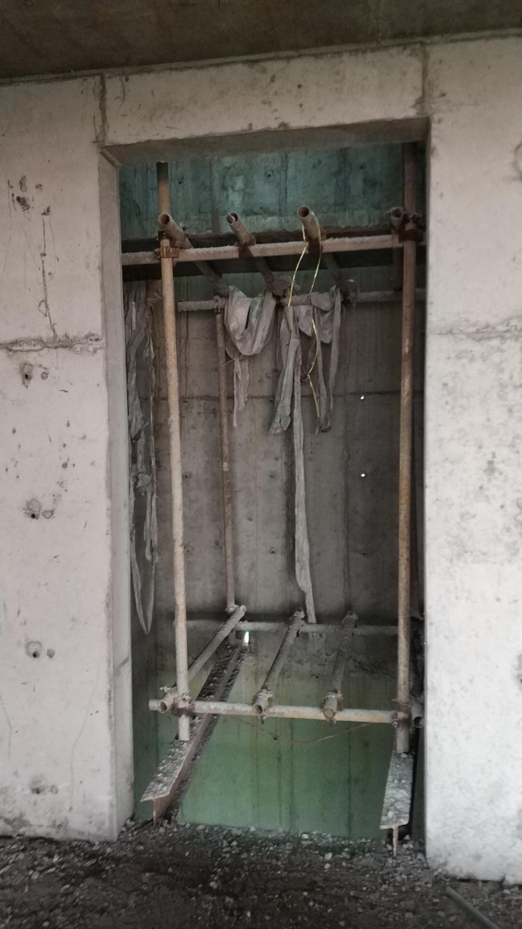 |  |  |  |  |  |  | □一级  □二级  □三级  □四级 | 建设单位  监理单位  施工单位  整改时间
11、14号楼外架高度未超出作业面
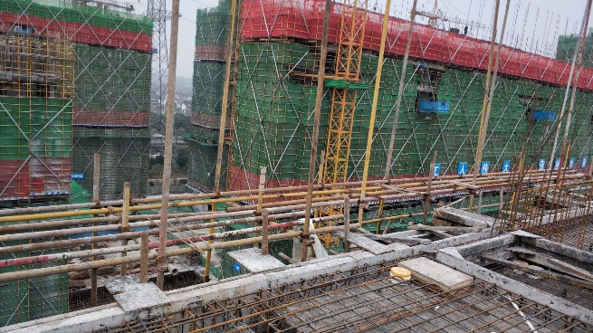 |  |  |  |  |  |  | □一级  □二级  □三级  □四级 | 建设单位  监理单位  施工单位  整改时间
12、14号楼外架缺少安全防护网
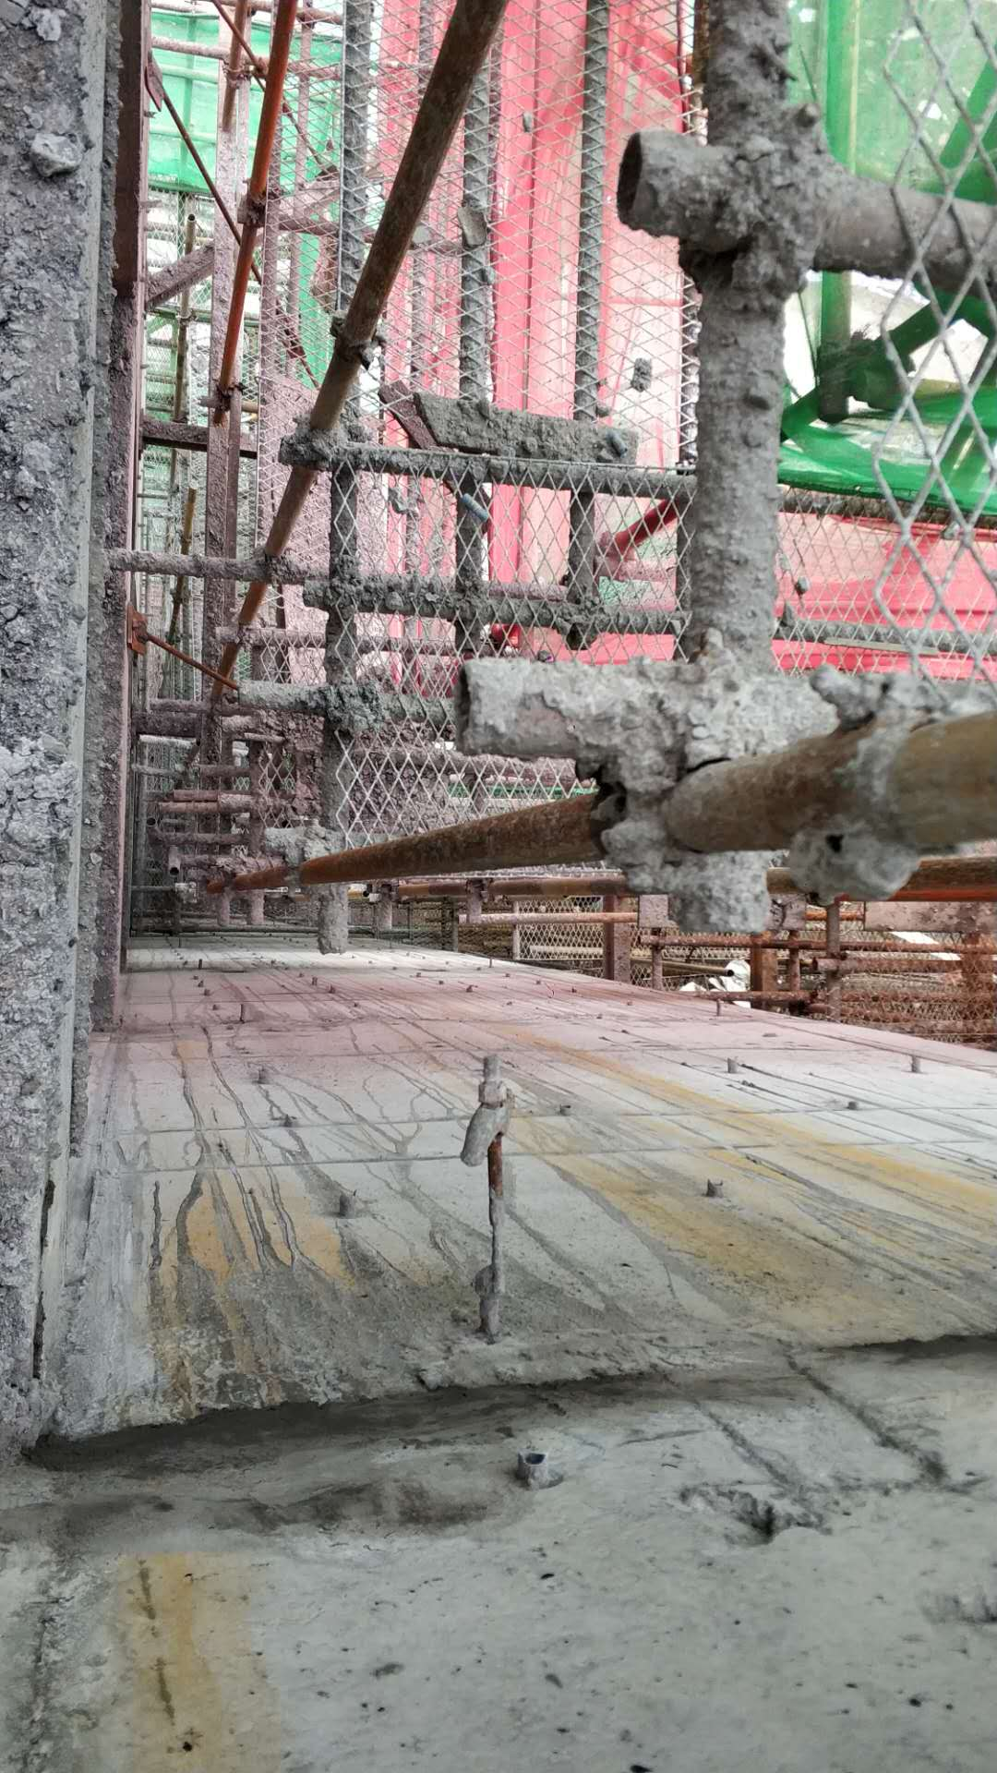 |  |  |  |  |  |  | □一级  □二级  □三级  □四级 | 建设单位  监理单位  施工单位  整改时间
填报人： 杜中明 填报时间：2019年1月14日

